A. POS主機系統重建說明

何謂備份資料？
- 備份目錄BK35_SD(內含Reg)
- C:\BK35\SQLData目錄
- C:\BKTcpSrv\BKTcpSrv.ini(內含RMTKEY,對外IP回報功能)
- C:\BKClient\BKClient.ini(內含DefUserID)

復原作業方式一：使用SQLData目錄復原
- 首先，先把所有葆光程式皆關閉，包括送廚服務和右下角執行的BKTcpSrv
- 進入C:\BK35\SQLData目錄，執行DetachBKSQLDB.bat，此時會進入cmd模式，會要求你輸入密碼，直接按下enter，按下後，即會卸載資料庫，完成後,會再要求你按下任意鍵，即完成動作
- Copy備份的SQLData目錄，覆蓋到C:\BK35\SQLData
- 再一次進入該目錄，執行setBKSQL.bat，此時會進入cmd模式，在過程中，只需慢慢按三次enter鍵，即可完成資料庫掛載
- 回復備份目錄BK35_SD裡的(Reg_電腦名稱.txt)檔案
- Copy並覆蓋另二個備份ini檔
- 完成後重新開機就OK了，此時資料庫的資料會跟當時備份時一樣

復原作業方式二：使用備份目錄BK35_SD
- 進入葆光系統的主選單，選擇系統維護裡的資料庫復原作業，進入畫面
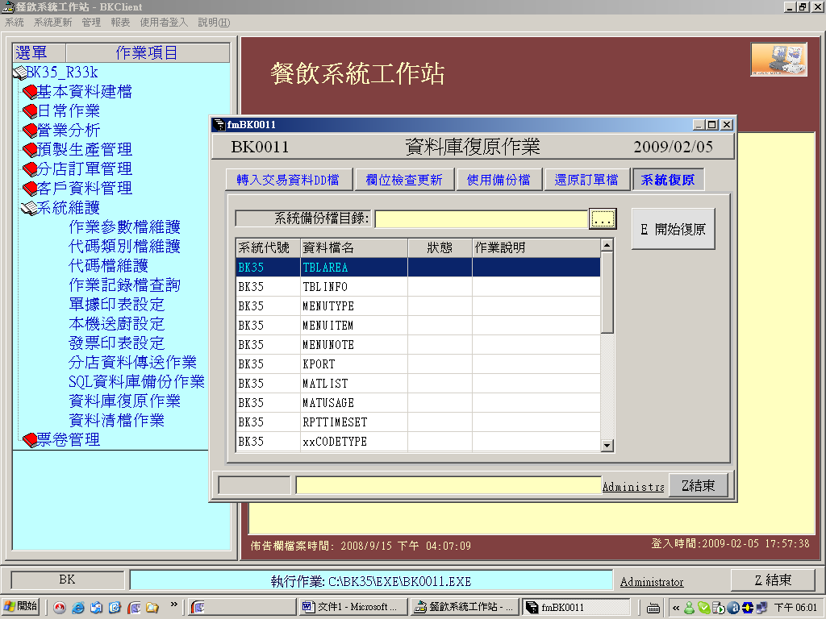
- 按下選擇目錄按鈕，即可選擇備份目錄的位置，選定後，按下開始復原的按鈕即會開始復原
- Copy並覆蓋另二個備份ini檔
- 此時資料庫的資料會是空的，完全無資料
- 如果user希望能把之前資料也載入，就切回資料庫復原第一個頁面，選擇備份目錄後，即會在左下角列出所有DD檔，可以全部載入或是選擇部份檔案轉入
- 設定營業日回當天即完成

B. POS外場工作站系統重建說明
- 先作標準安裝(POS工作站)並設定電腦名稱
- 從主機找出本台POS的備份Reg檔(如: P102.reg)並作復原.
  - 使用[單據印表設定]程式的[儲存登錄]的[復原設定]
- 設定C:\BKClient\BKClient.ini(DefUserID)

